Сентябрь 2021 г.

Никакое хорошее дело нельзя
хорошо сделать, если неизвестно,
чего хотят достигнуть
А. Макаренко
Читайте в номере:
- Даты 2-3
2. Просим слово 3-4
3. Совенок 5
4. День за днем 6
5. Эхо дня 6-8
6. Времечко 9
7. Советы 10
8. Наши
именинники 11
РАДУГА
Государственное казенное общеобразовательное учреждение Ростовской области «Пролетарская специальная школа-интернат»
(ГКОУ РО Пролетарская школа-интернат)
Л. Ким
В сентябре играет ветерок
С листьями опавшими
красиво,
Провожает в школу на урок,
Волосы нам путает игриво.
В листопаде осень закружит,
Разукрасив листья в желтый
цвет.
Золотая осень к нам спешит,
И не спросит, ждем ее иль
нет.
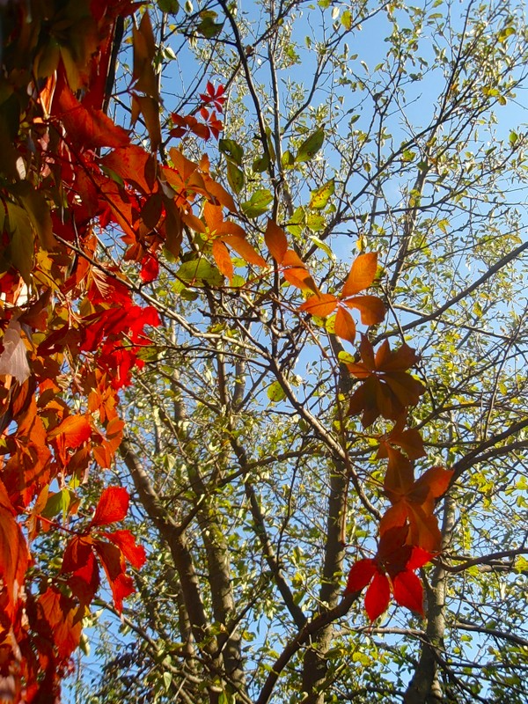

ДАТЫ

«…И школьный звонок прозвенел нам опять»
Как долго ждали этот день детишки!
Увидеть школу, снова к ней прийти…
Сложить в рюкзак пенал, тетради, книжки
И снова в класс. Такой родной, войти…
1 сентября - День знаний. Можно с уверенностью утверждать – это праздник, который всегда с нами, ведь он значим для школьников и учителей, да и всех тех, кто когда-либо был причастен к процессу образования и обучения, то есть всей страны.
Торжественная линейка, посвящённая Дню Знаний, открыла праздничный день 1 сентября 2021 года в Пролетарской школе-интернате.
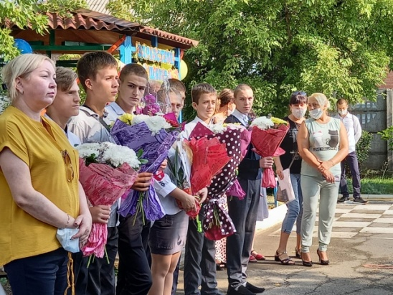
Из-за ограничений по случаю пандемии мероприятие проводилось без родителей (кроме родителей 1 и 9 классов). Торжественная линейка была открыта гимном Российской Федерации, а под звуки школьной песни все дети аплодисментами встречали главных «виновников» торжества - первоклассников.
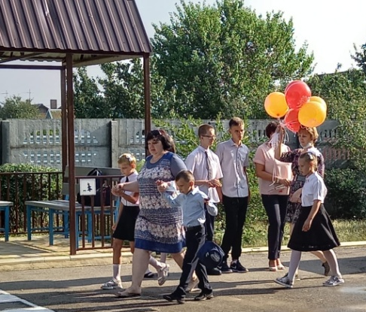
С приветственным словом и поздравлениями к ребятам и педагогам обратилась директор школы-интерната Евгения Васильевна Грачева.
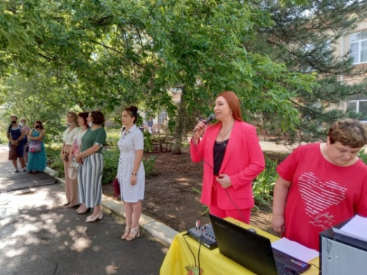
Добрые слова от главы Пролетарского района в адрес участников праздничного события зачитала директор центра социального обслуживания граждан пожилого возраста и инвалидов Нечепуренко Татьяна Анатольевна. Она поздравила школьников и учителей с началом нового учебного года, пожелала ребятам интересной и легкой учебы, подчеркнула, что важной задачей для всех является хорошо учиться и быть полезными для своей страны и района. Звучали поздравительные речи, вручались подарки первоклассникам, прозвучал первый школьный звонок, который позвал ребят на первый урок в 2021-2022 учебном году.
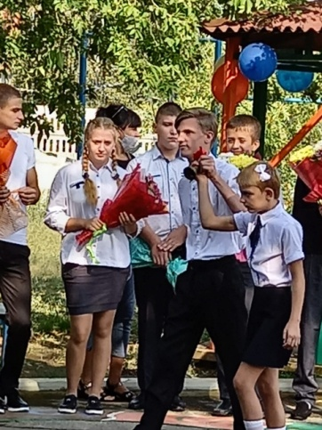
Ярким калейдоскопом мероприятий встретили классные руководители школы-интерната свои классы.
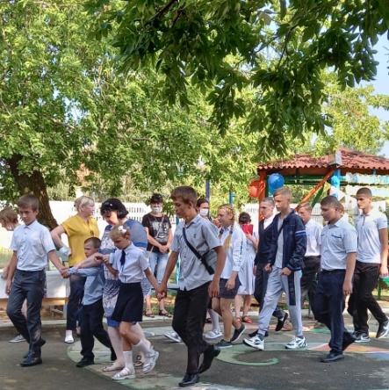
Впереди новый учебный год… Несомненно, он будет насыщен интересными и полезными событиями, старт которым был дан именно сегодня – 1 сентября 2021 года. Успехов в новом учебном году, ребята и педагоги Пролетарской школы-интерната!

В добрый путь!!!
Счастливого всем учебного года!
Старшая вожатая школы-интерната Войнова Ирина Павловна.
ПРОСИМ СЛОВО!

3 сентября 2021 год – линейка памяти «Мы против терроризма!»
3 сентября 2021 года в школе прошли мероприятия, в том числе и общешкольная линейка памяти «Мы за мир, мы против террора!»,
посвященная Дню солидарности в борьбе с терроризмом.
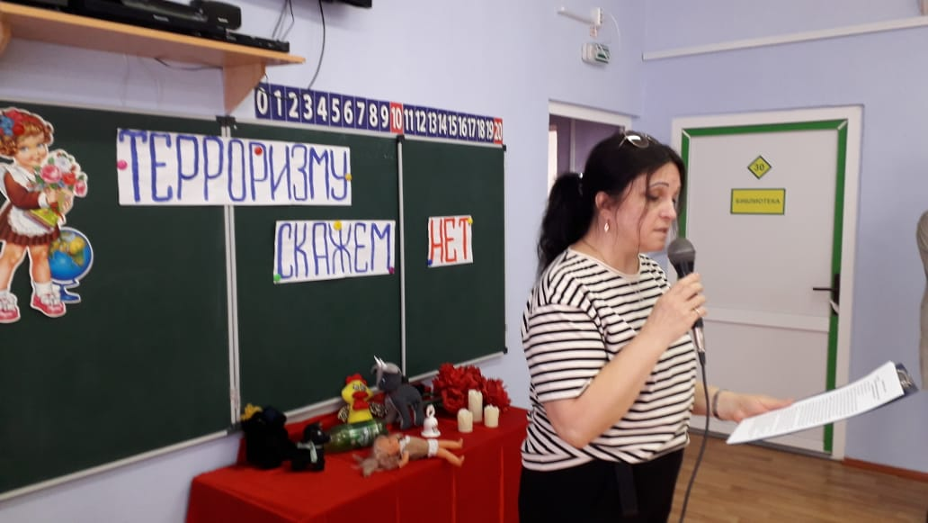
В ходе мероприятия, было видно, что дети сопереживают и осознают всю горечь произошедшего, уважительно относятся к памяти погибших, осознают важность извлечения уроков истории для собственного и национального будущего, стараются понять события, происходящие в стране и мире и адекватно оценивать их.
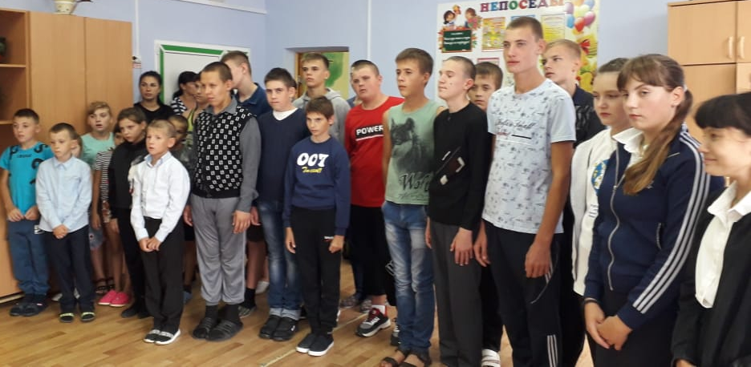
Терроризм является одним из самых страшных преступлений, совершаемых человечеством. День солидарности в борьбе с терроризмом – это не только день памяти о погибших, это миг, когда каждый житель нашей страны должен задуматься о том, что, только объединившись вместе, порождая толерантность и терпимость к другим людям, с уважением относясь к другим нациям, можно побороть ту ненависть, что порождает терроризм.
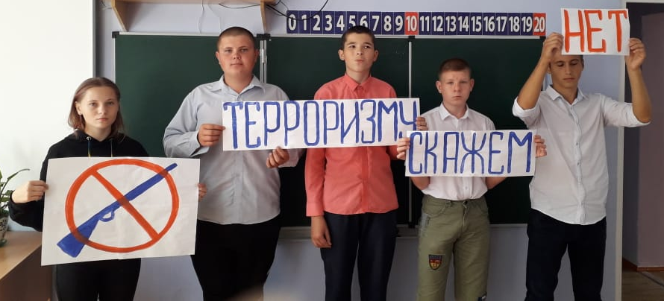
Русский народ никогда не забудет, какая ужасная трагедия случилась в Северной Осетии, а именно в Беслане 1 сентября 2004 года. Теперь в российском календаре стало на одну чёрную дату больше. Но эта дата будет одной из самых чёрных потому, что в этот праздничный день погибли дети в священном месте – в школе. Невинные дети, которые есть самое дорогое в этом мире. Они погибли от пуль террористов.
1 сентября 2004, около 09 часов 15 минут, в городе Беслане в Северной Осетии, группа лиц в количестве 32 человек, вооруженных автоматическим оружием, ручными гранатометами, снайперскими винтовками, захватила среднюю школу № 1 в момент проведения торжественной линейки.
Всех находившихся в школе детей, родителей, учителей общим количеством 1128 человек, преступники захватили в качестве заложников и содержали в помещениях и спортивном зале школы. Террористы выдвинули требования политического характера и, угрожая убийством заложников, пытались оказать давление на граждан и органы власти. Попытки переговоров результатов не принесли. 3 сентября 2004 г. примерно в 13 часов 05 мин. преступники привели в действие взрывные устройства. Произошло обрушение крыши школы. Боевики начали уничтожать заложников. В результате преступных действий террористов погибли 318 человек заложников, в том числе 186 детей и 1 житель города Беслана не из числа заложников. 783 человека получили ранения различной степени тяжести. Практически уничтожено здание школы № 1.
Это событие не могло оставить равнодушными миллионы людей, независимо от их религиозной принадлежности. Теперь 1 сентября в России не только День знаний. Отныне первые дни осени — это и дни скорби. В эти дни мы снова и снова с содроганием и болью в сердце будем вспоминать о самой чудовищной и бесчеловечной террористической атаке в истории России, и, прежде всего, конечно же, о детях, которые 14 лет назад радостно шли в этот самый День знаний в школу №1 города Беслана. Мы не должны забывать эти черные даты и делать все возможное, чтобы этого не повторилось.
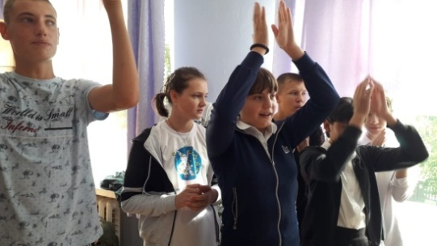
Все учащиеся и работники нашей школы-интерната присоединись к Дню солидарности в борьбе с терроризмом и почтили память погибших минутой молчания.
Вечная память детям Беслана, гибель которых потрясла весь мир!
Вечная память учителям, которые до последней минуты оставались верны своему святому долгу!
Вечная память родителям, погибшим на глазах собственных детей!
Вечная память людям, спасавшим заложников в этой жестокой войне без правил!
Мы за будущее без террора! Мы за межнациональное братство!
Желаем всем мирного неба и яркого солнца над головой, а также доброты душевной и отзывчивости ко всем людям!
СОВЁНОК.
Посвящается жертвам Беслана.
Стояла осень золотая,
Бежала в школу ребятня.
Детишек мамы провожали,
В осенний день календаря.
Глазенки радостью сверкали,
Вдыхали аромат цветов.
Ребята праздник ожидали,
Стекались к школе со дворов.
И вот закончилась линейка,
И громко прозвенел звонок.
Ужасные события в школе,
Весь мир повергли в шок.
Ничто не предвещало,
Беды в осенний день.
Нарушив праздник школы,
Детей забрали в плен.
Их затолкали в школу,
Грозя убить в тот час.
Охваченных тревогой,
Ребят загнали в класс.
И террористы стали
В заложников стрелять.
На человеческую жизнь
Им было наплевать.
Разбиты стекла, двери,
И пуль летит каскад.
А на полу в простенке
Лежит девичий бант…
И были слышны стоны,
Жертв раненых в плену.
Но террористы продолжали
Вести свою войну.
Казалось, что у школы,
Собрался весь Беслан.
Омоновцы решили
Врагов нарушить план.
Все входы окружили,
И бросились в борьбу.
Немало их погибло
На боевом посту.
Но школу отстояли,
И вынесли детей.
В глазах стояли слезы
Бесланских матерей.
А сколько их погибло,
Тех маленьких ребят.
И мамы до сих пор
О смерти их скорбят.
И крик стенанья рвется
Из глубины души:
Остановитесь, люди!
Не нужно нам войны!
ДЕНЬ ЗА ДНЁМ.
Каждую неделю в школе-интернате проходят общешкольные линейки по подведению итогов участия ребят в жизни школы для того, чтобы ознакомить ребят с текущими успехами и поставить перед ними новые задачи.
Старшая вожатая школы-интерната Войнова И.П. напомнила всем присутствующим о дне самоуправления - 5 октября и подготовке к концерту, посвященном Дню учителя.
Заместитель директора по ВР Безуглова А.С. напомнил всем учащимся и воспитанникам школы-интерната о необходимости соблюдения устава школы, в частности речь шла о недопустимости опозданий на уроки и культуре общения и поведения на уроках и переменах
Правила поведения школьников на перемене
Ровно десять школьных правил
Вам директор предоставил
Изучать, запоминать
И конечно выполнять!
Не кричи, покинув класс – это раз!
И не бегай никогда – это два!
Чужие вещи не бери – это три!
А четыре – это так – пусть не будет в школе драк!
Малышей не обижать – это пять!
А конфету хочешь съесть –
Не бросай бумажку – шесть!
Семь! К обеду не бежать,
А за учителем шагать!
В коридорах мы вас просим
Поберечь растенья – восемь!
Девять! Взрослый на пути –
Слово "Здравствуйте" говори!
Десять! Прозвенел звонок
Все спешите на урок!
ЭХО ДНЯ.
Международный день памяти жертв фашизма
Давно отгремела вторая мировая война, но эхо ее мы слышим и сегодня. В последнее время идеи фашистского национализма распространились по всей Европе. Наша страна остается ярым противником фашизма, мы все верны памяти о жертвах фашизма, мы помним, какой ценой была завоевана Победа над фашизмом, мы помним и чтим историю нашей Победы, не позволим переписать историю ВОВ.
Во второе воскресение сентября во всем мире прогрессивное человечество отмечает день памяти жертв фашизма. Это одна из самых печальных дат, как для России, так и для многих стран. Этот день был определен в 1962 году. Дата выбрана не случайно: именно в сентябре началась и закончилась вторая мировая война, самая кровопролитная в истории. На фронтах второй мировой войны участвовали жители 61 государства, это примерно 80% населения земного шара. Общее число погибших – 55 миллионов человек. Это международная дата, отмечается ежегодно, как день памяти миллионов людей, погибших в результате гигантского, нечеловеческого эксперимента. Это миллионы солдат, которых столкнули друг с другом фашисты, но еще больше – мирных жителей, которые погибли от голода, бомбежек, в лагерях смерти. В этот день по всему миру проходят мероприятия, акции памяти жертв фашизма. Именно в этом заключается память о погибших и борьба с фашистской идеологией. Жители Пролетарского района чтят память погибших и зверски замученных в концлагерях мирных жителей и героев, подаривших нам будущее. В ходе исполнения своего зверского плана фашисты убили около 6 миллионов евреев, третью часть цыган. В концлагерях фашисты ежедневно убивали тысячи пленных. С каждым годом участников страшной войны становится все меньше. Мы, потомки, должны бережно хранить в памяти подвиг людей, которые дали отпор «коричневой чуме», а также донести до своих детей значимость победы над фашизмом. Важно, чтобы все поколения знали и помнили, какое зло, горе принес человечеству фашизм.
В рамках недели памяти жертв фашизма с 13 сентября по 20 сентября 2021 педагогами школы- интерната были реализованы для обучающихся школы – интерната внеклассные мероприятия, библиотечные часы, тематические беседы, акция памяти «О том, что позабыть нельзя», в результате которой педагоги и ребята возложили цветы к памятнику «Колокольчик».

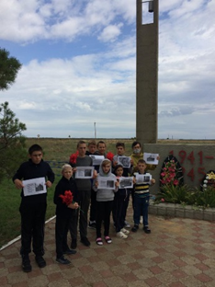

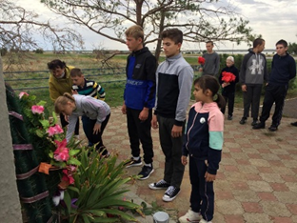

На мероприятиях учащиеся познакомились с подвигами героев - участников Великой Отечественной войны, просмотрели фрагменты документальных фильмов. Каждый ребёнок сделал вывод о том, что война – самое страшное и жестокое слово. Высокой ценой была завоёвана Победа. Молодое поколение никогда не должно забывать то тяжёлое время, когда их деды и прадеды воевали за мирное небо над головой, гордиться их подвигом.
С 13.09. по 20.09 классные руководители и воспитатель 7 классов провели цикл мероприятий, направленных на сохранение исторической памяти о жертвах фашизма, сохранение исторической преемственности поколений, воспитание бережного отношения к историческому прошлому и настоящему России, формирование духовно-нравственных и гражданско-патриотических качеств подрастающего поколения.

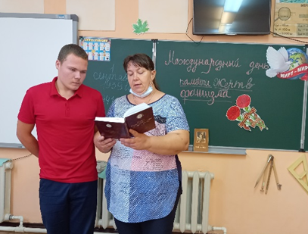

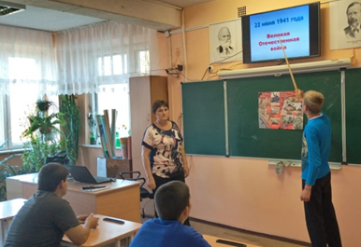

13 сентября 2021года в 7 классе педагогами Куцевой Людмилой Владимировной и Воловой Еленой Геннадьевной был проведен информационно-познавательный библиотечный час «Война в памяти живет людской». На мероприятии учащихся познакомились с историей начала второй мировой войны. Ребята с интересом слушали педагогов, задавали много вопросов.

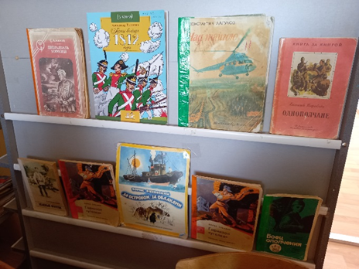
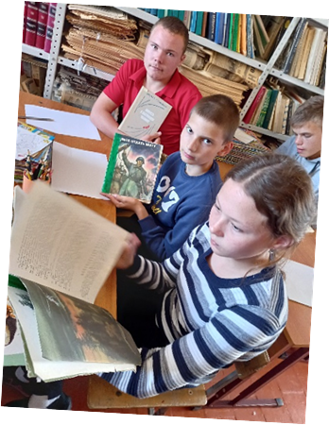

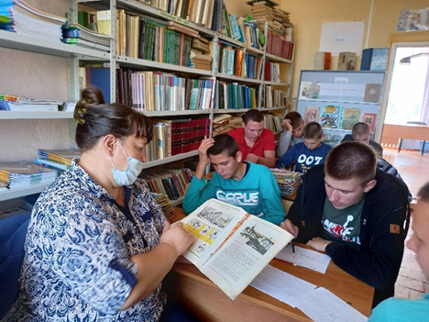
После беседы ребята из предложенных книг о войне выбрали, те, которые им больше всего понравились и охотно их читали, пожелав продолжить чтение интересных произведений в классе. Ребята читали животрепещущие стихотворения о войне в книге «Песнь Победы», читали о детях войны, павших в боях за свободу Родины. Педагоги ещё раз напомнили о всех ужасах войны. 14 сентября 2021 года воспитателем Куцевой Л.В. проведено внеклассное занятие «Ваши жертвы не напрасны», в котором педагог рассказала об истории дня памяти жертв фашизма, о второй мировой войне. В рамках проекта «Мой мир», в знак памяти и скорби учащийся 7 класса «А» Романов Роман создал берущий за душу видеоролик «День памяти жертв фашизма». Ребята почтили минутой молчания всех жертв фашизма. Мы помним, и чтим память погибших на полях сражений, зверски замученных в лагерях смерти мирных жителей, детей войны.
Благодарю всех педагогов за активность и память о жертвах второй мировой войны.
Прошло 76 лет со дня окончания второй мировой войны. Рождается уже четвёртое поколение людей, не знающих тягот и ужасов военных лет. Пройдут ещё годы, сменится ещё не одно поколение, но в сердцах сохранится память о подвиге наших прадедов, дедов и отцов. Память о том, какой ценой досталась Победа советскому народу, будет всегда жить в наших сердцах. Советские воины прошагали тысячи километров, освобождая нашу страну и страны Европы от фашизма. Люди отдают дань любви и уважения воинам – освободителям, помнят тех, кто погиб от рук фашистов. Им, защитникам от ужасов фашизма воздвигнуты мемориалы Славы, обелиски. На братских могилах никогда не увядают цветы. Не померкнет подвиг солдата, стоявшего насмерть, и подвиг труженика, ковавшего победу. Я хочу, чтобы молодое поколение помнило о 55 миллионах погибших во второй мировой войне, о всех жертвах фашизма.

Руководитель творческой группы «Мы этой памяти верны»»
Куцева Л.В. сентябрь 2021 год

ВРЕМЕЧКО.
Что такое Школьное самоуправление?
Это - возможность для учащихся проявить себя, начать активную общественную работу и продолжить её в течении всего времени обучения.
Это - важная миссия, ведь представители школьной детской организации выражают желания и стремления всех учеников нашей школы.
Это – ответственность!!!
Школьный совет воспитывает лидеров, учит принимать серьёзные и взвешенные решения, выражать свои мысли и мысли большего школьного сообщества.
Школьный совет это яркие и активные ребята, которые помогают администрации школы сделать жизнь учеников более насыщенной и интересной.
9 сентября состоялось первое в этом учебном году заседание совета ДО «Радуга». Из предложенных от каждого класса кандидатов в члены совета, был сформирован новый актив школы на 2021-2022 учебный год.
Список совета школы «Радуга» на 2021- 2022 учебный год
Председатель совета школы-
Рыбальченко Дмитрий,
зам. председателя -
Дубина Дмитрий.
Члены совета школы:
- Рыбальченко Дмитрий
- класс
2.Дубина Дмитрий
- класс
3.Хайсюк Максим
- класс
4. Хайсюк Игорь
9класс
5.Хворостов Даниил
- класс
6.Еськов Максим
- класс
7.Убивовк Виктория
8класс
9.Чичев Валера
- класс
10.Овсяников Леша
8 класс
11. Хворостов Даниил
- класс
12.Игнатенко Сергей
9 класс
13. Мукаилов Алигайдар
7 класс
14. Пономарев Данил
7 класс
15. Павлова Снежанна 6 класс
16. Пащенко Костя
6 класс
17. Толстова Юля
6 класс
18. Пушкарева Ангелина 6 класс
19. Вахрамеев Коля
4 класс
Все ребята, выбранные в совет школы - молодцы, но Дмитрия Рыбальченко хочется поздравить отдельно! Дмитрий мы желаем тебе твердой позиции, трудолюбия и успехов во всех творческих начинаниях на благо и процветание нашей школы-интерната! И мы надеемся, что детская организация «Радуга» под твоим руководством будет хорошим помощникам всем педагогам нашей школы.
Старшая вожатая школы-интерната И. Войнова.

СОВЕТЫ СТАТИСТА!
Говорит Светофорик:
Правила поведения на дороге в осенний период
- В осенний период на дрогах наблюдается плохая видимость из-за частых туманов, сокращения светового дня.
Водители транспортных средств внимательно следят за дорогой и едущими рядом автомашинами, поэтому могут не заметить пешехода, стоящего на тёмной обочине.
Переходи проезжую часть только в строго установленных хорошо освещённых местах!

- Часто в осенний период дорога сырая и скользкая, тормозной путь транспортных средств увеличивается.
При переходе проезжей части даже на зелёный сигнал светофора убедись, что транспорт остановился и водители пропускают тебя!

Если на твоей верхней одежде или обуви нет светоотражающих элементов, обязательно носи фликер!
Пешеход, будь бдителен!

Поздравляем с Днём рождения уважаемого и горячо любимого директора нашей школы-интерна Евгению Васильевну!!!
Мы поздравляем с радостью,
Пусть много лет подряд
Успешны будут замыслы,
Победным - результат.

Пускай этот день рождения будет наполнен самыми радостными эмоциями! Желаем,
чтобы вы жили счастливо в мире и достатке, были полны сил и здоровья, а также
всегда бодро шагали вперед и достигали поставленных целей! Пускай все в
вашей жизни складывается просто отлично, а удача шагает за вами по пятам!
С Днём Рождения!!!
Поздравляем с днём рождения всех, кто родился в сентябре!!!
Сотрудников школы:
Куцеву Людмилу Владимировну Бартеневу Наталью Владимировну
Логачеву Олесю Ивановну
Обучающихся, воспитанников:
Ахметгалиева Ашота
Миненко Александра
Ножка Василия
Чернова Дмитрия
Третьяченко Дарью
Пускай дела все ладятся,
Желаемое сбудется,
Плохое все исправится,
Скорее позабудется.
Желаем счастья, долгих лет!

